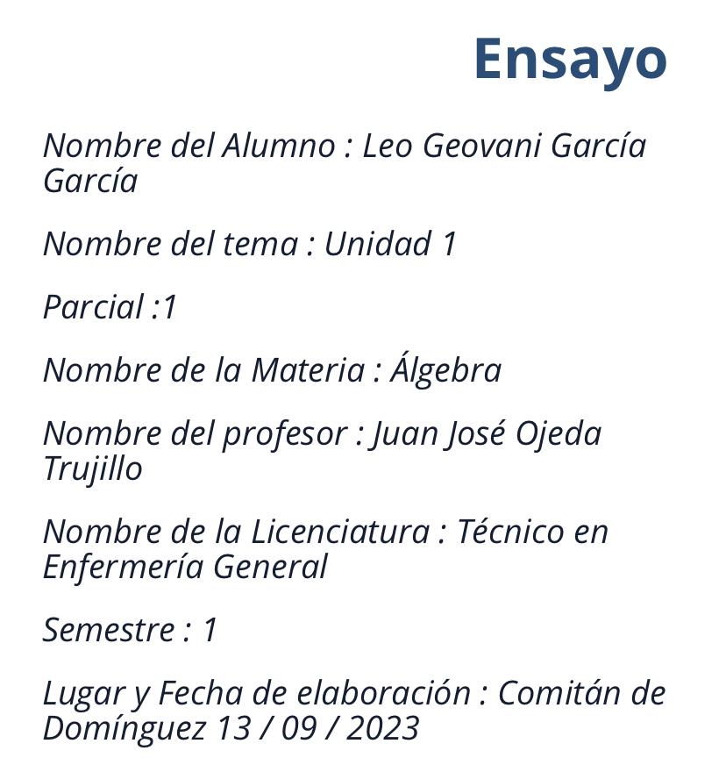

En esta unidad nosotros conoceremos la lectura y comprensión de expresiones algebraicas . Se verán temas como Clases de números , Jerarquía de operaciones , Propiedades de las operaciones , operaciones con números , Operaciones con números racionales, Potenciación y Radicación . Cada uno con su respectivo subtema y proceso .

En la clase de números nosotros observamos que tiene sus tipos como lo son los Números naturales y enteros , Números racionales e irracionales , Números reales , Números imaginarios , Números Negativos y Positivos . En la Jerarquía de operaciones nos referimos al orden en que se deben realizar las operaciones matemáticas se realizan de la siguiente forma:

* Si hay paréntesis u otros signos de agrupación, se realizan primero esas operaciones.
* El siguiente orden es resolver los exponentes.
* El próximo paso es evaluar las multiplicaciones y divisiones.
* Finalmente se realizan las sumas y restas indicadas.

En las propiedades de las operaciones. Hay cuatro propiedades básicas de los números: conmutativa, asociativa, distributiva, y de identidad. Deberá familiarizarse con cada una de éstas. Es especialmente importante comprender estas propiedades una vez que usted llegue a la matemática avanzada y al cálculo.

En cada una tiene una función diferente como por ejemplo :

La Propiedad conmutativa ; La propiedad conmutativa es una de las propiedades fundamentales de la adición y la multiplicación. Se trata de la propiedad que establece que el orden en el que se suman o multiplican dos números no altera el resultado. Es decir, a+b=b+a y a·b=b·a.

La propiedad asociativa: La propiedad asociativa de la multiplicación y la suma se refiere a la capacidad de intercambiar el orden de los términos en una operación (con tres o más términos), sin cambiar el resultado.

La propiedad distributiva : La propiedad distributiva es una de las propiedades más importantes que existen, especialmente en el álgebra. Esta propiedad se utiliza para **simplificar expresiones** y hacer los cálculos más sencillos. La propiedad distributiva se puede aplicar al producto de un número por una suma o resta

Operaciones con números: tiene 4 subtemas que lo complementan

El valor absoluto de un número , suma y resta de números enteros , multiplicación y división de números enteros y resolución de problema con números enteros .

Operación con números racionales son aquellos que se pueden expresar como una fracción, es decir, una cantidad dividida por otra.

**Suma y Resta de números racionales**

Para sumar y restar números fraccionarios o también llamados racionales  existen dos posibilidades, la primera es cuando tienen un denominador de igual valor y la segunda cuando poseen un denominador distinto entre los sumandos.

Multiplicación de números racionales

Para la multiplicación entre fracciones primero se multiplican los numeradores de todos los factores y el producto resultante será el numerador, luego se multiplican los denominadores y el resultado será el denominador:

**División de números racionales**

En la división de fracciones no se realiza una repartición sino una multiplicación, la cual, es una multiplicación cruzada entre los numeradores y denominadores de ambas fracciones.

**Potenciación**

La **potenciación** es una [operación matemática](https://es.m.wikipedia.org/wiki/Operaci%C3%B3n_matem%C3%A1tica)entre dos términos denominados: base a y exponente n. Se escribe an y se lee normalmente como «*a* elevado a la *n*». Hay algunos exponentes especiales como el 2, que se lee [*al cuadrado*](https://es.m.wikipedia.org/wiki/Cuadrado_(%C3%A1lgebra))*,* y el 3, que se lee [*al cubo*](https://es.m.wikipedia.org/wiki/Cubo_(aritm%C3%A9tica)). Exponentes mayores que el 3 o *cubo* suelen leerse como *elevado a la cuarta, quinta, sexta etc. potencia*.

**Radicación**

En las [matemáticas](https://es.m.wikipedia.org/wiki/Matem%C3%A1ticas), la **radicación** es el proceso de hallar raíces de orden *n* de un [número](https://es.m.wikipedia.org/wiki/N%C3%BAmero) *a* . De modo que en los números reales, se verifica que, en las raíces de orden impar: an=x, donde *n* es llamado **índice** u **orden**, *a* es llamado **radicando**, y *x* es la **raíz enésima**. Y en las raíces de orden par: ±an=±x, donde *n* es llamado **índice** u **orden**, *a* es llamado **radicando**, y *±x*son las dos **raíces enésimas**.

Gracias alas matemáticas nosotros podemos lograr resolver problemas y razones matemáticos ya que en toda nuestra vida las matemáticas ( Álgebra) nos servirá en toda ocasión en qué se nos presente y pues asi llegando al final de nuestros problemas gracias a los procesos que con lleva resolver cada situación .

Diccionario de Matemáticas, Superprof. (s. f.). *Diccionario de Matemáticas | Superprof*. https://www.superprof.es/diccionario/

*Los números: propiedades de los números enteros*. (s. f.). GCFGlobal.org. https://edu.gcfglobal.org/es/los-numeros/propiedades-de-los-numeros-enteros/1/#

Tutorela. (2021). Las reglas de potenciación. *Tutorela*. https://www.tutorela.es/matematicas/las-reglas-de-potenciacion